ЛАБОРАТОРНАЯ РАБОТА № 2
Тема: Определение групп соединения обмоток трехфазного двухобмоточного трансформатора.
Цель: Экспериментально подтвердить теоретические сведения о группах соединения трансформаторов и приобрести практические навыки по опытному определению групп соединения трехфазных трансформаторов.
Студент должен знать:
- группы соединения обмоток трехфазных трансформаторов;
- влияние схемы соединения на отношение линейных напряжений;
- группы соединения трансформаторов - основные и производные;
- группы соединения, предусмотренные ГОСТ;
уметь:
- определять группу соединения трансформатора методами фазометра и вольтметра, строить топографические диаграммы линейных напряжений для разных групп соединения и определять напряжение между точками диаграммы.

Теоретическое обоснование
При анализе результатов лабораторной работы необходимо иметь в виду следующее:
- Группы соединения трансформаторов определяются не только схемой соединения обмоток ВН и НН, но и маркировкой их выводов (направлением намотки).
- Исследованные в лабораторной работе четыре группы соединения являются основными и каждая из них, может быть преобразована в две производные группы соединения путем круговой перемаркировки выводов обмоток либо на стороне ВН, либо на стороне НН; следует указать, какие производные группы соединения могут быть получены из каждой основной.
- Необходимо отметить, какие из групп соединения, рассмотренных в данной работе, предусмотрены ГОСТ.
В данной работе воспользуемся обоими методами - сначала методом фазометра, а затем методом вольтметра.
Определение группы соединения. При опытном определении группы соединения трансформаторов наибольшее применение получили два метода: метод фазометра, основанный на непосредственном измерении угла фазового сдвига между соответствующими линейными напряжениями обмоток ВН и НН; метод вольтметра, основанный на измерении напряжений между выводами обмоток ВН и НН и сравнением этих напряжений с напряжениями, полученными в результате расчетов.
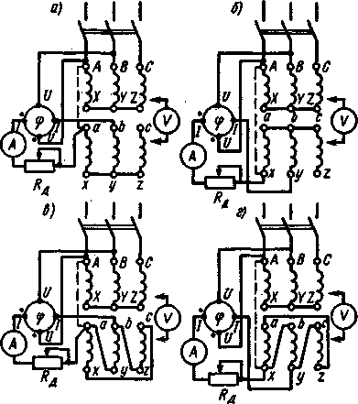
Рисунок 2.1 - Схемы соединения обмоток трехфазного двухобмоточного трансформатора для опытного определения групп соединения

Ход работы
Собрав схему, показанную на рисунок 2.1 а, включают трансформатор в сеть и измеряют угол а фазового сдвига между линейными напряжениями U_{ав} и u_{аb} (метод фазометра). Затем соединяют проводом клеммы А и а (пунктирная линия на рисунке) и вольтметром измеряют напряжения U_{bB} и U_{сС} (метод вольтметра), которые должны быть одинаковыми и равными значению

U_{bB} = U_{cC} = U_{ab}(k_{л} - 1) (2.1)

где

k_{л} = U_{AB}/U_{ab} (2.2)

Результаты измерений и вычислений заносят в таблицу 2.1.
Построение топографической диаграммы. Выбрав масштаб напряжения m_{u} (В/мм), строят топографическую диаграмму линейных напряжений, соответствующих схеме рисунок 2.1, а, с учетом измеренного угла а фазового сдвига между векторами линейных напряжений U_{АВ} и U_{аb} (рисунок 2.2, а). Измерив расстояния между точками диаграммы В - b и С - с, определяют напряжения

U_{bB =} $\overline{\text{Bb}}$·m_{u}; U_{сC} = $\overline{\text{Cc}}$·m_{u} (2.3)

где m_{u} - масштаб напряжения, принятый при построении топографической диаграммы, В/мм.
Полученные по (2.3) напряжения должны быть одинаковыми и равными измеренным и вычисленным по (2.1) значениям напряжений, что будет свидетельствовать о правильно выполненных измерениях, вычислениях и построениях.
При опытном определении групп соединения, соответствующих схемам рисунок 2.1, б, в и г, следует придерживаться изложенного порядка для схемы по рисунку 2.1, а, но при вычислении напряжений U_{bB} и U_{сС} необходимо пользоваться формулами: рисунка 2.1, б

U_{bB} = U_{сС} = U_{xy}(k_{л} + 1) (2.4)

рисунок 2.1, в
U_{bB} = U_{сС} = U_{ab}$\sqrt{1−\sqrt{3}k_{л}+k_{л}^{2}}$ (2.5)

рисунок 2.1, г

U_{bB} = U_{сС} = U_{xy}$\sqrt{1+\sqrt{3}k_{л}+k_{л}^{2}}$ (2.6)

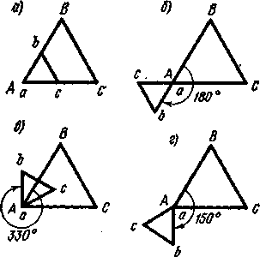

Рисунок 2.2 - Топографические диаграммы линейных напряжений нулевой (а), шестой (б), одиннадцатой (в) и пятой (г) групп соединения

Таблица 2.1 – Результаты измерений
Схемы соединения  обмоток | Измерения |  |  |  |  | Вычисления |  | Топографическая диаграмма | Группа  соединения
Схемы соединения  обмоток | U_{AB}, В | U_{аb}, В | α, град | U_{bB}, В | U_{cC}, В | k_{л} | U_{bB} = U_{cC}, В | Топографическая диаграмма | Группа  соединения
Рис. 2.1, а  Рис. 2.1, б  Рис. 2.1, в  Рис. 2.1, г |  |  |  |  |  |  |  | Рис. 2.2, а  Рис. 2.2, б  Рис. 2.2, в  Рис. 2.2, г

Контрольные вопросы
- Чем определяется группа соединения трансформатора?
- Какие группы соединения могут быть получены при одинаковой схеме соединения обмоток ВН и НН?
- Какие группы соединения называют основными, а какие - производными?
- Каким образом из основных групп соединения можно получить производные?
- Перечислите группы соединения, предусмотренные ГОСТ, нарисуйте соответствующие им схемы соединения обмоток и топографические диаграммы.
- В чем состоит метод фазометра при определении группы соединения трансформатора?
- С какой целью при определении группы соединения по методу вольтметра соединяют выводы А - а (см. рисунок 2.1, а)?

Содержание отчета
- Номер, тема и цель работы.
- Паспортные данные трансформатора, фазометра и вольтметра.
- Схемы соединения обмоток трехфазного двухобмоточного трансформатора для опытного определения групп соединения (рисунок 2.1).
- Ход работы.
- Результаты измерений и расчетов (таблица 2.1).
- Топографические диаграммы линейных напряжений.
- Контрольные вопросы.
- Вывод о проделанной работе.

Литература
- Кацман М. М. Электрические машины – М.: Высшая школа, 2000, с.61…65.

